

图像处理与机器视觉

课后作业

作业题目： 第九次课后作业
学 院： 机械与电子工程学院
专业班级： 机化2201
姓 名： 黄钊伟
学 号： 2022013106
日 期： 2024年10月20日

西北农林科技大学
机械与电子工程学院

1、编写App Designer程序，实现对插入图片用最大类间方差法进行阈值分割。
运行代码：
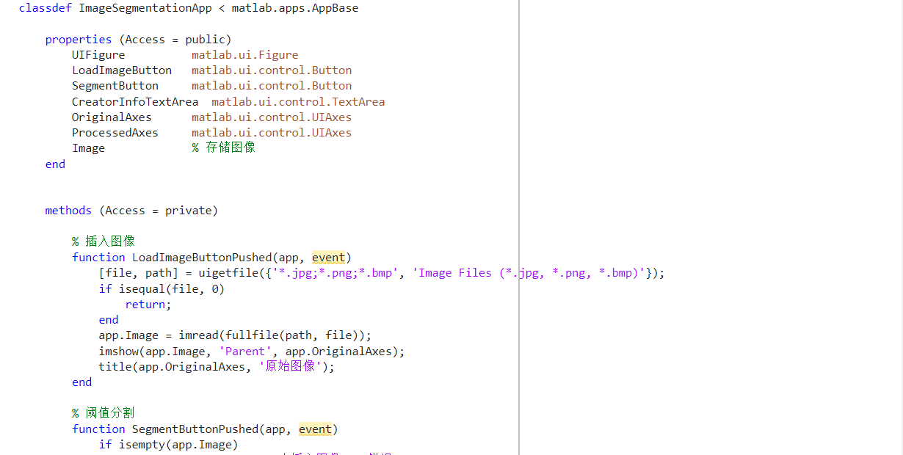
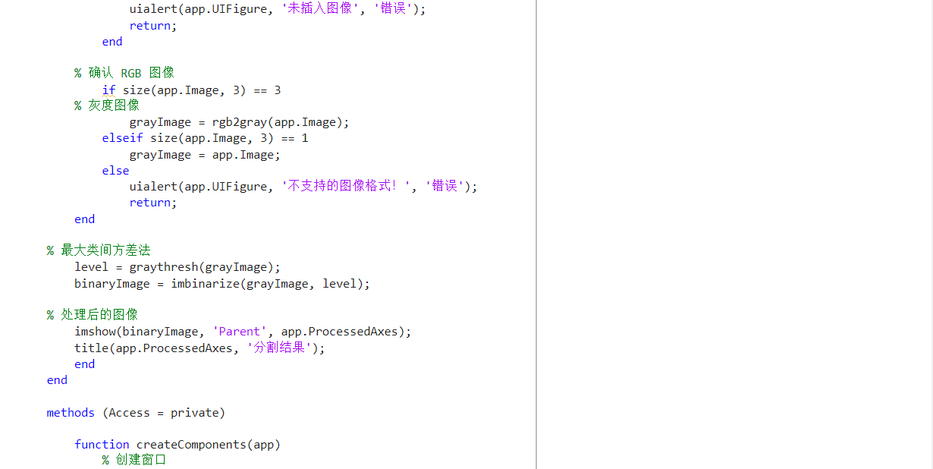
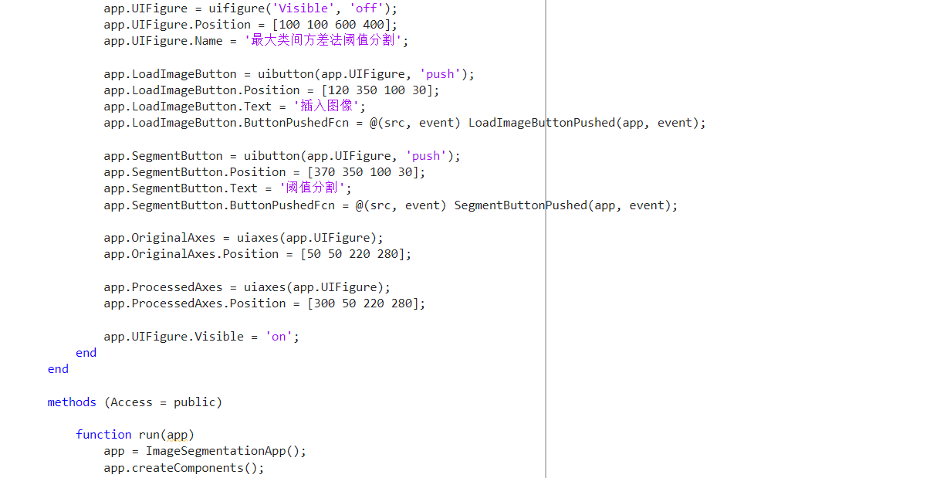
显示界面：
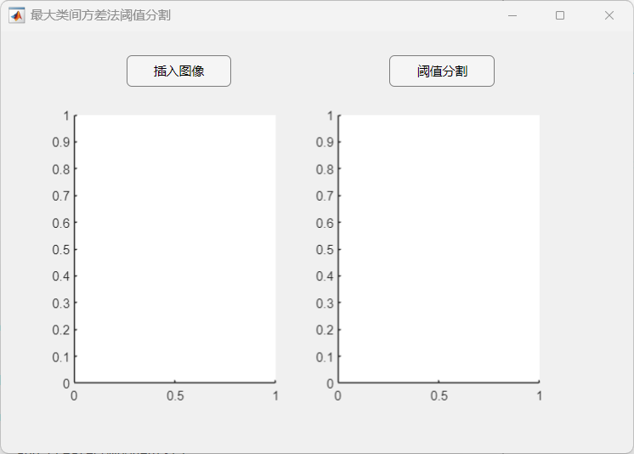
运行结果：
